Муниципальное бюджетное общеобразовательное учреждение
Александро – Ершинская средняя школа

Проектная задача
«Типы профессий по предмету труда»

Автор: Смирнова Наталья Михайловна,
учитель технологии

Александро – Ерша
2019

Пояснительная записка

Актуальность выполненной работы состоит в том, что выбор профессии, пожалуй, один из главных выборов, который делает школьник в своей жизни. Правильно принятое решение способствует высокому уровню жизни человека. Ведь работа по профессии, выбранной «по душе» делает жизнь комфортной, а значит счастливой.
При разработке данного материалы были использованы информационные и проектные технологии.
Прогнозируемая результативность методических материалов для личностного развития обучающихся в формировании представлений о типах профессий, проведения самоанализа и выявления склонностей к профессиональному самоопределению.
Перспективы использования данного материала среди педагогов ОУ: данная методическая разработка может быть использована классным руководителем, психологом, заместителем директора по воспитательной работе.

Содержательная часть

Паспорт проектной задачи
Проектная задача по курсу внеурочной деятельности
«Выбор профессионального пути»

Название проектной задачи | «Типы профессий по предмету труда»»
Предмет | Курс внеурочной деятельности «Выбор профессионального пути»
Класс | 5
Тип задачи | Предметная, одновозрастная
Цели и педагогические задачи (педагогический замысел) | Создать условия для организации взаимодействия (сотрудничества) детей между собой при решении проектной задачи, для создания плаката «Типы профессий»
Знания, умения и способы действий на которые опирается задача | Предметные:  - умение работать с текстом;  Личностные:  - развивать готовность открыто выражать и отстаивать свою позицию;  Регулятивные:  - уметь сотрудничать в совместном решении проблемы  - анализировать, делать выводы;  Коммуникативные:  - обсуждать и анализировать работы одноклассников с позиции творческих задач.
Планируемый педагогический результат | Демонстрация учащимися:  - Усвоение предметного материала и возможностей применять его в нестандартных условиях;  - Умения, работая в малой одновозрастной группе, создавать конечный «продукт»
Способ и формат оценивания результатов работы | При подведении итогов работы учителем оценивается:  - владение предметным материалом, умение применять его в нестандартной ситуации;  - правильность выполнения задания;  - способность на протяжении всего решения задачи удерживать её специфику;  - умение планировать собственные действия, распределять задания в соответствии с возрастными возможностями;  - перенос способов действий, освоенных в одном учебном предмете или теме, на другие предметы или темы;  - умение работать с предложенным текстовым материалом, выделять из него главное, отсеивать лишнее, не имеющее отношения к оставленной цели;  - коммуникативные умения при работе в малой группе и их влияние на конечный результат;  - умение проводить взаимооценку по разработанным коллективно критериям.
Оборудование и материалы | Набор текстовых заданий в нескольких вариантах, листы формата А4, картон, карандаши, маркеры, ножницы, клей

Замысел проектной задачи

Учащимся предлагается принять участие в оформлении плаката «Типы профессий по предмету труда».
Учащиеся получат возможность самостоятельно отобрать материал и оформить его.
Проектная задача рассчитана на участие 4 человек в каждой группе с осуществлением взаимоконтроля выполнения действий. На последнем этапе работы должна быть выполнена презентация «конечного продукта». В процессе выполнения проектной задачи учащиеся оказывают взаимопомощь друг другу, учиться кооперации.
Такой подход расширяет возможности детей, даёт простор их для их воображения и фантазии, делает этап презентации более интересным для учащихся, а действие оценивания не формальным.
Цель, которую должны достичь учащиеся: создать итоговый продукт – плакат.

Сюжет проектной задачи

Дорогие пятиклассники!
К нам обратилась классный руководитель 5 класса с просьбой разработать плакат о типах профессий для проведения классного часа.
Перед тем, как приступить к изготовлению «конечного продукта» я попрошу Вас познакомиться с теоретической информацией о типах профессий и подготовить ее для оформления (приложение №1. Типы профессий в зависимости от предмета труда) и пройти методику Е.А. Климова «Определение типа будущей профессии» (приложение №2).
Начните свою работу с чтения инструкции к работе. Тщательно отбирайте материал. При защите каждая группа должна обосновать выбор материала.
Приступайте к работе! Удачи вам!

1 этап. Подводящий диалог

- Ребята, сегодня вам предстоит разработать плакат «Типы профессий по предмету труда». Но для того, чтобы оценить результат своей работы нам нужны критерии. Давайте их разработаем (разрабатывают критерии).
Давайте вспомним этапы работы над проектной задачей
- Обсуждаем цель и предназначение результата
- Составляем план действий
- Выполняем задания
- Контролируем исполнение
- Презентуем результат
- Оцениваем результат
- Голосуем за лучшую работу
- Заполняем лист самооценки

2 этап. Решение проектной задачи

Задание №1. Тип профессии «ЧЕЛОВЕК – ЧЕЛОВЕК»
Ф.И. учащегося, выполнявшего работу ______________________________
А) Выбрать одну профессию из предложенного списка. Выбрать изображение (приложение №1)
Б) Выбрать средства труда для выбранной профессии (приложение №2)
В) Выбрать описание выбранной профессии (приложение №3)
Г) Выбрать загадку о выбранной профессии (приложение №4)
Д) Обоснуй свои ответы. Приготовь этот материал для оформления «конечного продукта»
Задание №2. Тип профессии «ЧЕЛОВЕК – ПРИРОДА»
Ф.И. учащегося, выполнявшего работу ______________________________
А) Выбрать одну профессию из предложенного списка. Выбрать изображение (приложение №1)
Б) Выбрать средства труда для выбранной профессии (приложение №2)
В) Выбрать описание выбранной профессии (приложение №3)
Г) Выбрать загадку о выбранной профессии (приложение №4)
Д) Обоснуй свои ответы. Приготовь этот материал для оформления «конечного продукта»
Задание №3. Тип профессии «ЧЕЛОВЕК– ХУДОЖЕСТВЕННЫЙ ОБРАЗ»
Ф.И. учащегося, выполнявшего работу ______________________________
А) Выбрать одну профессию из предложенного списка. Выбрать изображение (приложение №1)
Б) Выбрать средства труда для выбранной профессии (приложение №2)
В) Выбрать описание выбранной профессии (приложение №3)
Г) Выбрать загадку о выбранной профессии (приложение №4)
Д) Обоснуй свои ответы. Приготовь этот материал для оформления «конечного продукта»
Задание №4. Тип профессии «ЧЕЛОВЕК – ЗНАКОВАЯ СИСТЕМА»
Ф.И. учащегося, выполнявшего работу ______________________________
А) Выбрать одну профессию из предложенного списка. Выбрать изображение (приложение №1)
Б) Выбрать средства труда для выбранной профессии (приложение №2)
В) Выбрать описание выбранной профессии (приложение №3)
Г) Выбрать загадку о выбранной профессии (приложение №4)
Д) Обоснуй свои ответы. Приготовь этот материал для оформления «конечного продукта»
Задание №5. Тип профессии «ЧЕЛОВЕК– ТЕХНИКА»
Ф.И. учащегося, выполнявшего работу ______________________________
А) Выбрать одну профессию из предложенного списка. Выбрать изображение (приложение №1)
Б) Выбрать средства труда для выбранной профессии (приложение №2)
В) Выбрать описание выбранной профессии (приложение №3)
Г) Выбрать загадку о выбранной профессии (приложение №4)
Д) Обоснуй свои ответы. Приготовь этот материал для оформления «конечного продукта»

Список литературы.

- В. Г. Башкирова «Выбор карьеры».-Эксмо, Коммерсантъ, 2013
- Н. С. Пряжников, Е.Ю. Пряжникова «Игры и методики для профессионального самоопределения старшеклассников».- М.: ИД "Первое сентября", 2004.
- А. Соловьев «Выбор профессии».- Эксмо, 2012
- В. Тундалева «Как выбрать профессию в 17 лет».- «Феникс», 2013
- «Гид по выбору карьеры. Иллюстрированное руководство по поиску профессии».- Эксмо, 2016
- Мое образование: тесты на выбор профессии. https://moeobrazovanie.ru/testy_na_vybor_professii/
- Мое образование: советы психолога по выбору профессииhttps://moeobrazovanie.ru/sovetpsi.html
- Как выбрать профессию по душе: https://edunews.ru/professii/
- Профориентация онлайн – тест: https://prof-test24.ru/blog/advices/kak-vybrat-professiyu-instrukciya/

Приложение №1. Типы профессий в зависимости от предмета труда

В зависимости от предмета труда все профессии подразделяются на пять типов.

Тип профессии "ЧЕЛОВЕК - ПРИРОДА"
Профессии: семеновод, мастер-животновод, зоотехник, агроном, кинолог, лаборант химико-бактериологического анализа и др.
Среди профессий типа "человек-природа" можно выделить профессии, предмет труда которых:
растительные организмы,
животные организмы,
микроорганизмы.
Это профессии, связанные с сельским хозяйством, пищевой промышленностью, медициной и научными исследованиями (биология, география). Как ни странно, определенный интерес к природе (хотя, конечно, не основной) должны иметь психолог, менеджер по туризму и гостиничному бизнесу.
Указанное деление не означает, конечно, что труд человека направлен только на упомянутые выше предметы. Растениеводы, например, работают в коллективе, используют разнообразную технику, занимаются вопросами экономической оценки своего труда. Но все же главный предмет внимания и забот растениеводов - растения и их среда существования.
C другой стороны, при выборе профессии этого типа очень важно разобраться, как именно Вы относитесь к природе: как к месту для отдыха или как к мастерской, в которой Вы собираетесь отдавать все силы производству.
И еще один момент, который надо учитывать при выборе профессии. Особенность биологических объектов труда состоит в том, что они сложны, изменчивы (по своим внутренним законам), нестандартны. И растения, и животные, и микроорганизмы живут, растут, развиваются, а также болеют, гибнут. Работнику нужно не просто очень много знать о живых организмах, но предвидеть возможные изменения в них, которые подчас необратимы. От человека требуется инициатива и самостоятельность в решении конкретных трудовых задач, заботливость, дальновидность.
Тип профессии "ЧЕЛОBЕК - ТЕХНИКА"
Здесь главный, ведущий предмет труда - технические объекты (машины, механизмы), материалы, виды энергии.
Профессии: проходчик, столяр, техник-металлург, инженер-механик, архитектор, электромонтажник, радиомеханик, строитель, сборщик компьютеров, специалист по телекоммуникациям и др.
Конечно, труд работников здесь направлен не только на технику, но все же ведущий предмет профессионального внимания - область технических объектов и их свойств.
Среди профессий типа "человек-техника" можно выделить:
профессии по добыче, обработке грунтов, горных пород;
профессии по обработке и использованию неметаллических промышленных материалов, изделий, полуфабрикатов.
профессии по производству и обработки металла, механической сборки, монтажу машин, приборов;
профессии по ремонту, наладке, обслуживанию технологических машин, установок, транспортных средств;
профессии по монтажу, ремонту зданий, сооружений, конструкций;
профессии по сборке, монтажу электрооборудования, приборов, аппаратов;
профессии по ремонту, наладке, обслуживанию электрооборудования, приборов, аппаратов;
профессии, связанные с применением подъемных, транспортных средств, управление ими;
профессии по переработке продуктов сельского хозяйства.
При обработке, преобразовании, перемещении или оценки технических объектов от работника требуются точность, определенность действий. Поскольку технические объекты практически всегда создаются самим человеком, в мире техники имеются особенно широкие возможности для новаторства, выдумки, технического творчества. Наряду с творческим подходом к делу в области техники от человека требуется высокая исполнительская дисциплина.
Тип профессии "ЧЕЛОВЕК - ЧЕЛОВЕК"
Здесь главный, ведущий предмет труда - люди.
Профессии: врач, учитель, психолог, парикмахер, экскурсовод, менеджер, руководитель художественного коллектива и др.
Среди этого типа профессий можно выделить:
профессии, связанные с обучением и воспитанием людей, организацией детских коллективов;
профессии, связанные с управлением производством, руководством людьми, коллективами;
профессии, связанные с бытовым, торговым обслуживанием;
профессии, связанные с информационным обслуживанием;
профессии, связанные с информационно-художественным обслуживанием людей и руководством художественными коллективами;
профессии, связанные с медицинским обслуживанием.
Для успешного труда по профессиям этого типа нужно научиться устанавливать и поддерживать контакты с людьми, понимать людей, разбираться в их особенностях, а также овладеть знаниями в соответствующей области производства, науки, искусства.
Краткий перечень качеств, которые очень важны в работе:
устойчивое хорошее настроение в процессе работы с людьми,
потребность в общении,
способность понимать намерения, помыслы, настроения людей,
умение быстро разбираться во взаимоотношениях людей,
умение находить общий язык с разными людьми.
Тип профессии "ЧЕЛОВЕК - ЗНАКОВЫЕ СИСТЕМЫ"
Здесь главный, ведущий предмет труда - условные знаки, цифры, коды, естественные или искусственные языки.
Профессии: переводчик, чертежник, инженер, топограф, секретарь-машинистка, программист и др.
Профессии типа "человек - знаковые системы" включают:
профессии, связанные с оформлением документов, делопроизводством, анализом текстов или их преобразованием, перекодированием,
профессии, предметом труда в которых являются числа, количественные соотношения,
профессии, связанные с обработкой информации в виде системы условных знаков, схематических изображений объектов.
Чтобы успешно работать по профессии, нужны особые способности мысленно погружаться в мир, казалось бы, сухих обозначений, отвлекаться от собственно предметных свойств окружающего мира и сосредотачиваться на сведениях, которые несут в себе те или иные знаки. При обработке информации в виде условных знаков возникают задачи контроля, проверки, учета, обработки сведений, а также создания новых знаков, знаковых систем.
Тип профессии "ЧЕЛОВЕК - ХУДОЖЕСТВЕННЫЙ ОБРАЗ"
Здесь главный, ведущий предмет труда - художественный образ, способы его построения.
Профессии: артист, художник, музыкант, дизайнер, резчик по камню, литературный работник.
Профессии типа "человек-художественный образ" включают:
профессии, связанные с изобразительной деятельностью,
профессии, связанные с музыкальной деятельностью,
профессии, связанные с литературно-художественной деятельностью,
профессии, связанные с актерско-сценической деятельностью.
Одна из особенностей профессий типа "человек-художественный образ" состоит в том, что значительная доля трудовых затрат остается скрытой от стороннего наблюдателя. Более того, нередко прилагаются специальные усилия для создания эффекта легкости, непринужденности конечного результата труда.

«ЧЕЛОВЕК – ЧЕЛОВЕК»
«ЧЕЛОВЕК – ПРИРОДА»
«ЧЕЛОВЕК– ХУДОЖЕСТВЕННЫЙ ОБРАЗ»
«ЧЕЛОВЕК –ЗНАКОВАЯ СИСТЕМА»
«ЧЕЛОВЕК– ТЕХНИКА»

Приложение №2 . Методика Е.А. Климова «Определение типа будущей профессии»

Предлагаем вам 20 пар утверждений. Внимательно прочитав оба утверждения, выберите то, которое больше соответствует вашему желанию. Выбор нужно сделать в каждой паре утверждений.
Ответьте на вопрос: «Мне нравится…»
1а. Ухаживать за животными. | 1б Обслуживать машины, приборы (следить, регулировать)
2а. Помогать больным людям, лечить их. | 2б. Составлять таблицы, схемы, программы вычислительных машин.
3а. Следить за качеством книжных иллюстраций, плакатов, художественных открыток, грампластинок. | 3б. Следить за состоянием, развитием растений.
4а. Обрабатывать материалы (дерево, ткань, пластмассу и т.д.). | 4б. Доводить товары до потребителя (рекламировать, продавать).
5а. Обсуждать научно-популярные книги, статьи. | 5б. Обсуждать художественные книги.
6а. Выращивать молодняк животных какой-либо породы. | 6б. Тренировать сверстников (или младших) в выполнении каких-либо действий (трудовых, учебных, спортивных).
7а. Копировать рисунки, изображения, настраивать музыкальные инструменты. | 7б. Управлять каким-либо грузовым, подъёмным, транс портным средством (подъёмным краном, машиной и т.п.).
8а. Сообщать, разъяснять людям нужные для них сведения в справочном бюро, во время экскурсии и т.д. | 8б. Художественно оформлять выставки, витрины, участвовать в подготовке концертов, пьес и т.п.
9а. Ремонтировать изделия, вещи (одежду, технику), жилище. | 9б. Искать и исправлять ошибки в текстах, таблицах, рисунках.
10а. Лечить животных. | 10б. Выполнять расчёты, вычисления.
11а. Выводить новые сорта растений. | 11б. Конструировать новые виды промышленных изделий (машины, одежду, дома и т.д.).
12а. Разбирать споры, ссоры между людьми, убеждать, разъяснять, поощрять, наказывать. | 12б. Разбираться в чертежах, схемах, таблицах (проверять, уточнять, приводить в порядок).
13а. Наблюдать, изучать работу кружков художественной самодеятельности. | 13б. Наблюдать, изучать жизнь микробов.
14а. Обслуживать, налаживать медицинские приборы и аппараты. | 14б. Оказывать людям медицинскую помощь при ранениях, ушибах, ожогах и т.п.
15а. Составлять точные описания, отчёты о наблюдаемых явлениях, событиях, измеряемых объектах и др. | 15б. Художественно описывать, изображать события наблюдаемые или представляемые.
16а. Делать лабораторные анализы в больнице. | 16б. Принимать, осматривать больных, беседовать с ними, назначать лечение.
17а. Красить или расписывать стены помещений, поверхность изделий. | 17б. Осуществлять монтаж здания или сборку машин, приборов.
18а. Организовывать культ походы людей в театры, музеи, на экскурсии, в туристические путешествия и т.п. | 18б. Играть на сцене, принимать участие в концертах.
19а. Изготовлять по чертежам детали, изделия (машины, одежду), строить здания. | 19б. Заниматься черчением, копировать карты, чертежи.
20а. Вести борьбу с болезнями растений, с вредителями леса, сада. | 20б. Работать на машинах (пишущая машина, компьютер, телетайп, телефакс).

Запишите свои ответы в таблицу
Группы профессий
Человек — природа | Человек — техника | Человек — человек | Человек — знаковая система | Человек — художественный образ
1а | 1б | 2а | 2б | 3а
3б | 4а | 4б | 5а | 5б
6а |  | 6б |  | 7а
 | 7б | 8а |  | 8б
 | 9а |  | 9б
10а |  |  | 10б
11а | 11б | 12а | 12б | 13а
13б | 14а | 14б | 15а | 15б
16а |  | 16б |  | 17а
 | 17б | 18а |  | 18б
 | 19а |  | 19б
20а |  |  | 20б

Результаты тестирования
Теперь подсчитайте, сколько вариантов вы отметили в каждом столбике. Там, где оказалось наибольшее количество ответов — ваша профессиональная сфера.
Человек — природа. Сюда входят профессии, в которых человек имеет дело с различными явлениями неживой и живой природы, например биолог, географ, геолог, математик, физик, химик и другие профессии, относящиеся к разряду естественных наук.
Человек — техника. В эту группу профессий включены различные виды трудовой деятельности, в которых человек имеет дело с техникой, её использованием или конструированием, например профессия инженера, оператора, машиниста, механизатора, сварщика и т.п.
Человек — человек. Сюда включены все виды профессий, предполагающих взаимодействие людей, например политика, религия, педагогика, психология, медицина, торговля, право.
Человек — знаковая система. В эту группу включены профессии, касающиеся создания, изучения и использования
различных знаковых систем, например лингвистика, языки математического программирования, способы графического представления результатов наблюдений и т.п.
Человек — художественный образ. Эта группа профессий представляет собой различные виды художественно-творческого труда, например литература, музыка, театр, изобразительное искусство.

Приложение №1 (к заданию №1. Тип профессии «ЧЕЛОВЕК – ЧЕЛОВЕК»)

ПРОДАВЕЦ
ВРАЧ
УЧИТЕЛЬ

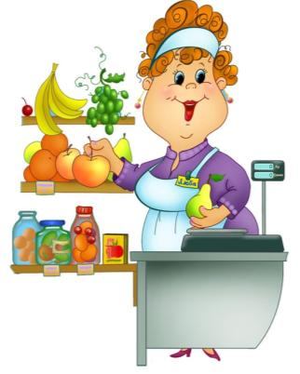

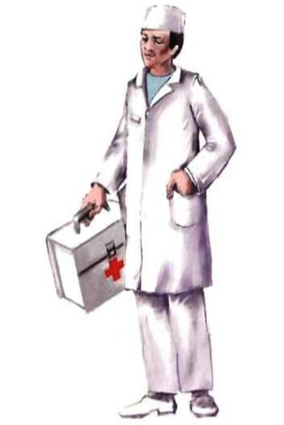

Приложение №2 (к заданию №1. Тип профессии «ЧЕЛОВЕК – ЧЕЛОВЕК»)

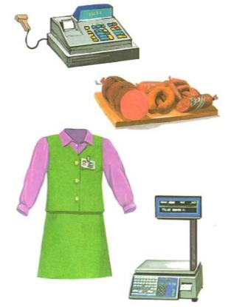

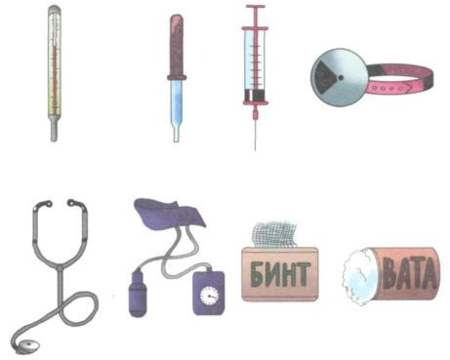

Приложение №3 (к заданию №1. Тип профессии «ЧЕЛОВЕК – ЧЕЛОВЕК»)

Содержание деятельности

Рекламирует имеющийся товар, предлагает взаимозаменяемый товар, подсчитывает его стоимость, проверяет реквизиты чека, упаковывает товар, выдает покупку. Следит за своевременным пополнением запасов товаров, сроками их реализации. Оформляет гарантийные паспорта на товары. сверяет наименование, количество, комплектность, сортность, цены, соответствие маркировки, ярлыки изготовителя, наличие пломб. Подсчитывает чеки (деньги), сдает их в установленном порядке и т.п. Может работать за кассовым аппаратом. Оформляет прилавочные витрины.
Содержание деятельности

Занимается лечением людей различного возраста. Различают узких специалистов, которые осуществляют лечение людей различного возраста. Стоматолог лечит зубы, нервопотолог – заболевания нервной системы, хирург – делает операции и спасает жизни людей.

Содержание деятельности

Свою работу он проводит по 3 основным направлениям. Первое - обучение и воспитание детей, которое осуществляется, прежде всего, на уроке, а также во время внеклассной работы. Второе - тесная связь с семьями учащихся, работа с родителями. Третье - постоянное совершенствование своего профессионального мастерства. Компетентность в самых различных областях знаний, широта кругозора - условия успеха в труде учителя. Поэтому ему необходимо много читать, интересоваться всеми событиями, происходящими в стране и за pубежом. Oдна из основных форм совершенствования профессионального мастерства - самостоятельная работа со специальной литературой, изучение передового опыта коллег.

Приложение №4 (к заданию №1. Тип профессии «ЧЕЛОВЕК – ЧЕЛОВЕК»)

На витрине все продукты:  Овощи, орехи, фрукты.  Помидор и огурец  Предлагает... | Кто пропишет витамины?  Кто излечит от ангины?  На прививках ты не плачь  Как лечиться, знает... | Громко прозвенел звонок,  В классе начался урок.  Знает школьник и родитель  Проведет урок...

Приложение №1 (к заданию №2. Тип профессии «ЧЕЛОВЕК – ПРИРОДА»)

ВЕТЕРИНАР
АГРОНОМ
САДОВНИК

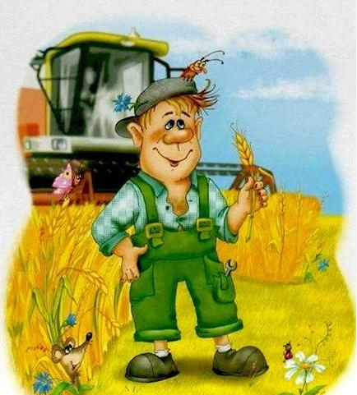

Приложение №2 (к заданию №3. Тип профессии «ЧЕЛОВЕК – ПРИРОДА»)
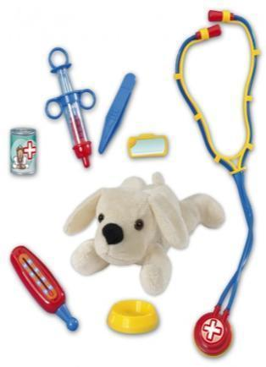

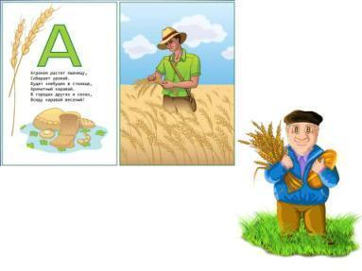

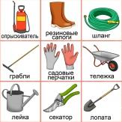

Приложение №3 (к заданию №2. Тип профессии «ЧЕЛОВЕК – ПРИРОДА»)

Содержание деятельности

Ветеринар – это врач. Это сложная работа, требующая отличного образования и практического опыта.
Базовыми обязанностями ветеринара являются:
- диагностика, профилактика и лечение заболеваний у животных;
- повышение эффективности животных в интересах сельскохозяйственных предприятий; проведение исследований;
- подбор оптимального курса лечения, медикаментов, терапевтических методов
Содержание деятельности

Агроном изучает биологические особенности возделываемых растений, почвенно-климатические условия района, пути наиболее эффективного использования удобрений обеспечивает технологию производства продукции растениеводства. Он организует выполнение мероприятий по мелиорации земель, получению высоких и устойчивых урожаев на осушаемых и поливных землях, рациональному использованию сельскохозяйственных и лесных угодий, рабочей силы, техники.
Содержание деятельности

Садовник – специалист по уходу за садом или любой озелененной территорией. Он отлично владеет методиками обработки зеленых насаждений, поддерживает сад в порядке: ухаживает за растениями, поливает их, пересаживает цветы, обрезает кроны деревьев и кустарников, рыхлит почву, пропалывает грядки, а также подравнивает газоны. Садовник знает, как вырастить живую изгородь, сформировать альпийскую горку, создать цветники. Кроме этого, садовник производит обрезку плодовых деревьев, борется с вредителями и заболеваниями растений, удобряет почву. Он занимается пересадкой растений и выращиванием рассады. В своей деятельности он часто применяет знания из области агрономии и ландшафтного дизайна.

Приложение №4 (к заданию №2. Тип профессии «ЧЕЛОВЕК – ПРИРОДА»)

У слона иль мышки жар -  Их спасёт ... | Чтоб амбар наш был с зерном,  Нужен в поле ... | Груши, яблони, крыжовник  Посадил весной ...

Приложение №1 (к заданию №3. Тип профессии «ЧЕЛОВЕК– ХУДОЖЕСТВЕННЫЙ ОБРАЗ»)
ПАРИКМАХЕР
ПОРТНОЙ
АКТЕР

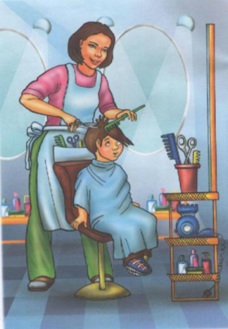

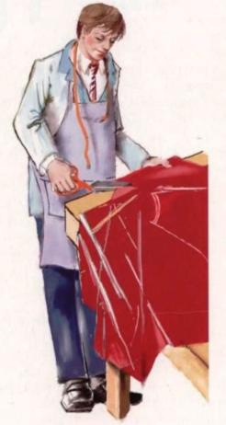

Приложение №2 (к заданию №3. Тип профессии «ЧЕЛОВЕК– ХУДОЖЕСТВЕННЫЙ ОБРАЗ»)

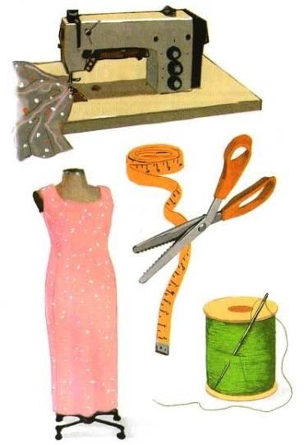

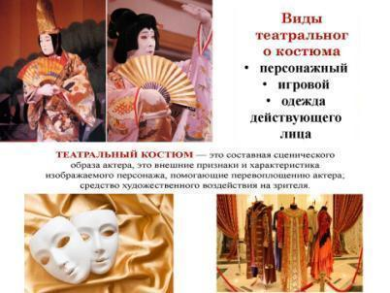

Приложение №3 (к заданию №3. Тип профессии «ЧЕЛОВЕК– ХУДОЖЕСТВЕННЫЙ ОБРАЗ»)

Содержание деятельности
Выполняет стрижку, укладку и завивку волос в соответствии с заказом клиента. Составляет красящие растворы и производит окраску волос.
Ориентируясь на направление моды и особенности внешнего вида клиента, дает совет о выборе прически.
Использует ручные (ножницы, расчески, пульверизаторы) и механические (электрофен, машинка для стрижки волос) инструменты.
Использует в процессе работы химические растворы и лаки.

Содержание деятельности

В обязанности портного входит изготовление индивидуальным методом, с помощью ножниц, иглы и ниток, образцов, моделей, изделий всего многообразия одежды. По указанию художника-модельера, конструктора, закройщика, контролера портной подкраивает детали или переделывает изделие (индивидуального или массового изготовления). Участвует в запуске новых моделей в производство.
Все работы, производимые в процессе изготовления одежды, делятся на ручные, машинные и влажно-тепловые. Таким образом, портной выполняет как бы три вида операций.

Содержание деятельности
На сцене актер должен вести себя по каким-то особым правилам. Первое из них- актер должен сам верить в то, что он делает на сцене, а для этого надо понять, почему изображаемый им человек ведет себя так, а не иначе. Как только актер поймет героя, тотчас включаются все отпущенные ему природой средства выразительности: естественными станут его движения, правдивыми интонации, обретает свободу мимика. Актер должен постоянно работать над собой. Он укрепляет и развивает внимание и память, воображение и фантазию, работает над голосом: ведь сценическая речь должна звучать правильно и красиво.
Актер занимается и пением, и танцем, и ритмикой. Одним словом, в понятие актерской техники входит много различных элементов, которые в момент непосредственно актерской деятельности должны слиться, слаженно заработать, чтобы актер, творящий на сцене, не думал о них, чтобы они лились свободно.

Приложение №4 (к заданию №3. Тип профессии «ЧЕЛОВЕК– ХУДОЖЕСТВЕННЫЙ ОБРАЗ»)

Лайте ножницы, расческу,  Он вам сделает прическу  Парикмахер непременно  Подстрижет вас современно | У меня одеться рад  И артист, и депутат.  Ловко шью своей иглой -  Ведь недаром я ... | Царь сегодня, завтра - вор,  Роли все сыграл ...

Приложение №1 (к заданию №4. Тип профессии «ЧЕЛОВЕК – ЗНАКОВАЯ СИСТЕМА»)

ПРОГРАММИСТ
СЕКРЕТАРЬ - МАШИНИСТКА
ОПЕРАЦИОНИСТ

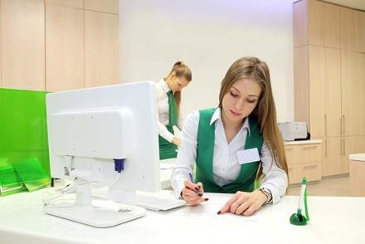
Приложение №2 (к заданию №4. Тип профессии «ЧЕЛОВЕК – ЗНАКОВАЯ СИСТЕМА»)

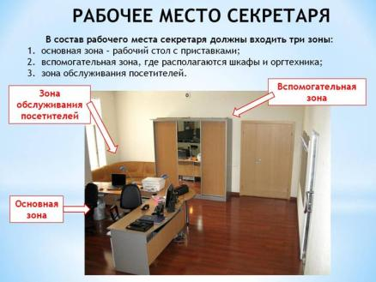

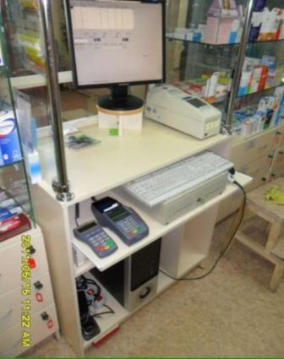

Приложение №3 (к заданию №4. Тип профессии «ЧЕЛОВЕК – ЗНАКОВАЯ СИСТЕМА»)

Содержание деятельности

Разрабатывает программы на основе анализа математических моделей и алгоритмов по реализации решения экономических и др. задач. Выбирает язык программирования и перевод на него используемых моделей и алгоритмов, производит отладку разработанных программ, корректирует их в процессе доработки, определяет возможности, использования готовых программных средств.
Содержание деятельности

Выполняет поручения руководителя. Записывает и передает поручения руководителя исполнителям, контролирует их выполнение. Собирает и обобщает необходимую информацию, самостоятельно принимает решение о степени ее важности. Подготавливает материалы для доклада руководителю. Ведет телефонные переговоры. Организует прием посетителей и обеспечивает их необходимой информацией. Во время заседаний, переговоров ведет протоколы и оформляет их в соответствии с существующими стандартами. В круг обязанностей секретаря-машинистки также может входить делопроизводство.
Содержание деятельности
Осуществляет банковские операции по расчетно-кассовому обслуживанию и кредитованию населения, предприятий, организаций и учреждений с различной формой собственности.
Принимает вклады, другие виды сбережений, платежные документы, следит за правильностью их оформления. Подготавливает выписки клиенту по расчетному счету, составляет деловые документы, рассчитывает по процентной ставке размеры выплат, оформляет аккредитивы, переводы, расчетные чеки, продажу и покупку ценных бумаг (сертификатов, лотереи, облигаций, акций). Продает и покупает валюту. Ведет лицевые счета граждан и текущие счета предприятий, первичный учет по совершенным за день операциям. Ведет операционный журнал. Проводит в конце каждого операционного дня проверку наличности, ценных бумаг и т.п., выводит их остатки, сверяет с соответствующими документами. Предоставляет информационно-справочные услуги клиентам банка.
Приложение №5 (к заданию №4. Тип профессии «ЧЕЛОВЕК – ЗНАКОВАЯ СИСТЕМА»)
От вирусов злобных компьютер наш чист:  Программы и файлы спас ... | Звался писарем он встарь,  А сегодня …..! | В банке он ведет учет  Где расход, а где приход.  Математику он знает, Цифры быстро сосчитает

Приложение №1 (к заданию №5. Тип профессии «ЧЕЛОВЕК– ТЕХНИКА»)
ВОДИТЕЛЬ
ПОЖАРНЫЙ
СТОЛЯР

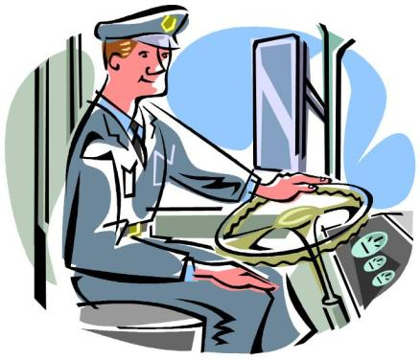
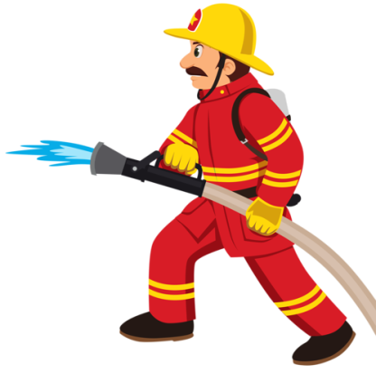

Приложение №2 (к заданию №5. Тип профессии «ЧЕЛОВЕК– ТЕХНИКА»)

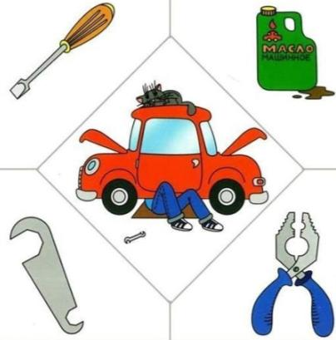

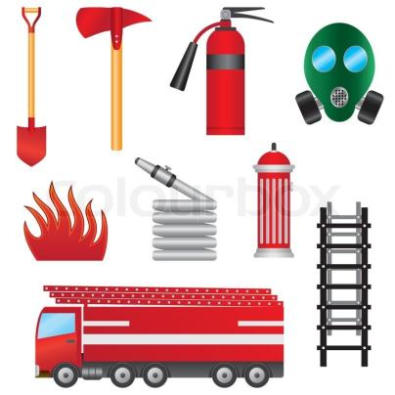

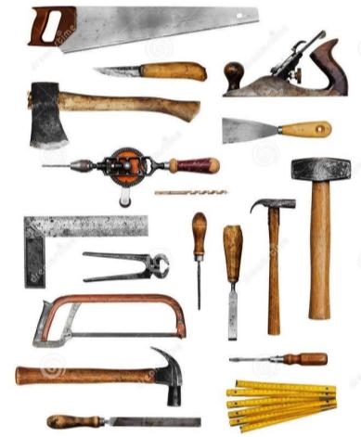

Приложение №3 (к заданию №5. Тип профессии «ЧЕЛОВЕК– ТЕХНИКА»)

Содержание деятельности

Управление движением автомобиля осуществляет водитель. Характер и специфика труда водителя автомобиля зависит от типа автомобиля и его назначения, объекта перевозки, маршрута и др. Поэтому существует определенная специализация водителей по управлению тем или иным автомобилем, а также категории транспортных средств.
Работа водителя складывается из подготовки к поездке(техосмотр, заправка горючим, оформление путевого листа), собственно рейса (подача машины под погрузку, доставка на место назначения, разгрузка) и послерейсовой работы в гараже ( ремонт, мойка, профилактика автомобиля).
Кроме непосредственного управления автомобилем водитель устраняет возникшие в пути мелкие неисправности, контролирует соблюдение пассажирами правил проезда, посадки и высадки или правильности крепления груза в кузове.

Содержание деятельности

Пожарный – это человек, чьей работой является тушение пожаров. Люди, избравшие для себя эту профессию, ежедневно сталкиваются с рядом преград и сложностей. Для того, чтобы выбрать эту профессию надо обладать большим мужеством и выдержкой. У пожарных есть свои знания и должности. И каждый боец должен строго следовать тем приказам, которые ему были выданы старшим по званию, ведь от этого будет зависеть успех всей операции. Пожарный – опасная профессии, поэтому в эти подразделения ведется очень жесткий отбор.

Содержание деятельности

На деревообрабатывающих и других предприятиях столяр выполняет работы по изготовлению деталей, узлов, изделий, мебели различной сложности по чертежам и эскизам.
Уникальность столярного дела в том, что один человек должен владеть всеми инструментами своей мастерской и работать на различных деревообрабатывающих станках для того, чтобы изготовить вещь от начала до конца.
Столяр строгает вручную брусковые детали, в различных приспособлениях для сборки изделий склеивает щиты, подготавливает поверхности изделий к фанерованию; подбирает, подгоняет и навешивает двери, выполняет работы по врезке замков, установке и креплению лицевой фурнитуры, зеркал; наклеивает обивочные материалы на изделия, ремонтирует детали и узлы, предназначенные для отделки, производит ремонт и реставрацию мебели.

Приложение №4 (к заданию №5. Тип профессии «ЧЕЛОВЕК– ТЕХНИКА»)

Правила движения  Знает без сомнения.  Вмиг заводит он мотор,  На машине мчит... | Темной ночью, ясным днем  Он сражается с огнем.  В каске, будто воин славный,  На пожар спешит... | Мастер он весьма хороший,  Сделал шкаф нам для прихожей.  Он не плотник, не маляр.  Мебель делает...

Приложение №1 К ПРОЕКТНОЙ ЗАДАЧЕ

Этапы работы над проектной задачей

1. Обсуждение содержания и цели, предназначение продукта, формы представления результата;
2. Составление плана работы (лист планирования и продвижения);
3. Выполнение задания;
4. Контроль за выполнением задания (столбец с отметкой о выполнении задания);
5. Представление результатов;
6. Голосование за лучший проект (цветные стикеры)
7. Самооценка (лист самооценки).

Приложение №2 К ПРОЕКТНОЙ ЗАДАЧЕ

ЛИСТ ПЛАНИРОВАНИЯ И ПРОДВИЖЕНИЯ ПО ЗАДАНИЮ

Город, село______________________________Школа___________________________
Класс_____ Номер группы_______________
Название группы________________________
ЦЕЛЬ________________________________________________________________________
Отметьте значком V, как будете представлять ваш продукт
компьютерная презентация;
буклет;
____________другое

Укажите время начала и окончания работы и заполните таблицу:

Начало работы __ час ___мин
Окончание работы __ час ___ мин

Номер  задания | Что делаем? | Кто выполняет? | Отметка о выполнении(0\1)
1
2
3
4
5

Приложение №3 К ПРОЕКТНОЙ ЗАДАЧЕ

Лист самооценки

Город, село (посёлок)________________________ Класс __________

Школа __________________________________________ Номер группы _____

Название группы ____________________________________________________

Фамилия и имя ______________________________________________________

Оцени работу своей группы. Отметь Х вариант ответа, с которым ты согласен (согласна).

1. Все ли ученики из группы принимали участие в работе над проектом?

 А. Да, все работали одинаково.
 Б. Нет, работал только один.
 В. Кто-то работал больше, а кто-то меньше.

2. Дружно ли вы работали? Были ли ссоры?

 А. Работали дружно, ссор не было.
 Б. Работали дружно, спорили, но не ссорились.
 В. Очень трудно было договариваться, не всегда получалось.

3. Тебе нравится результат работы группы?

 А. Да, все получилось хорошо.
 Б. Нравится, но можно было бы сделать лучше.
 В. Нет, не нравится.

4. Оцени свой вклад в работу группы. Отметь нужное место на линейке знаком X.

